拾物 App
历史对话挂画式侧边栏
UI素材与页面设计说明书
适用对象：Hermes / Claude Code / Android Compose 前端开发
版本：V1.0｜页面状态：HomeRecommendScreen 的 Drawer Overlay 状态
重要结论：本界面不是独立页面，而是主页面 HomeRecommendScreen 左侧滑出的“历史对话挂画式侧边栏”。它以 Drawer / Modal Sheet 形式覆盖主页面，并保留右侧一部分主页面作为背景参照，便于用户理解当前仍处在主会话上下文中。

1. 页面定位与设计想法
历史对话挂画式侧边栏用于承载用户历史会话、历史购物意图与新建对话入口。它的设计重点不是展示大量列表，而是在主页面之上形成一个“挂画式抽屉层”：左侧为可操作历史面板，右侧保留被遮挡的主页面内容，用空间关系表达“从主会话临时切出”。
• 定位：HomeRecommendScreen 内部状态，不是新路由，不新增底部导航入口。
• 触发：点击主页面左上角菜单图标后，从左侧滑出。
• 退出：点击右侧露出的主页面区域、点击返回键或向左滑动关闭。
• 核心价值：快速搜索历史对话、恢复某次购物需求、创建新会话、管理用户当前上下文。
• 视觉关键词：蓝粉渐变背景、白色大圆角挂画面板、轻阴影、主页面右侧半露出。

2. 参考图与画面拆解
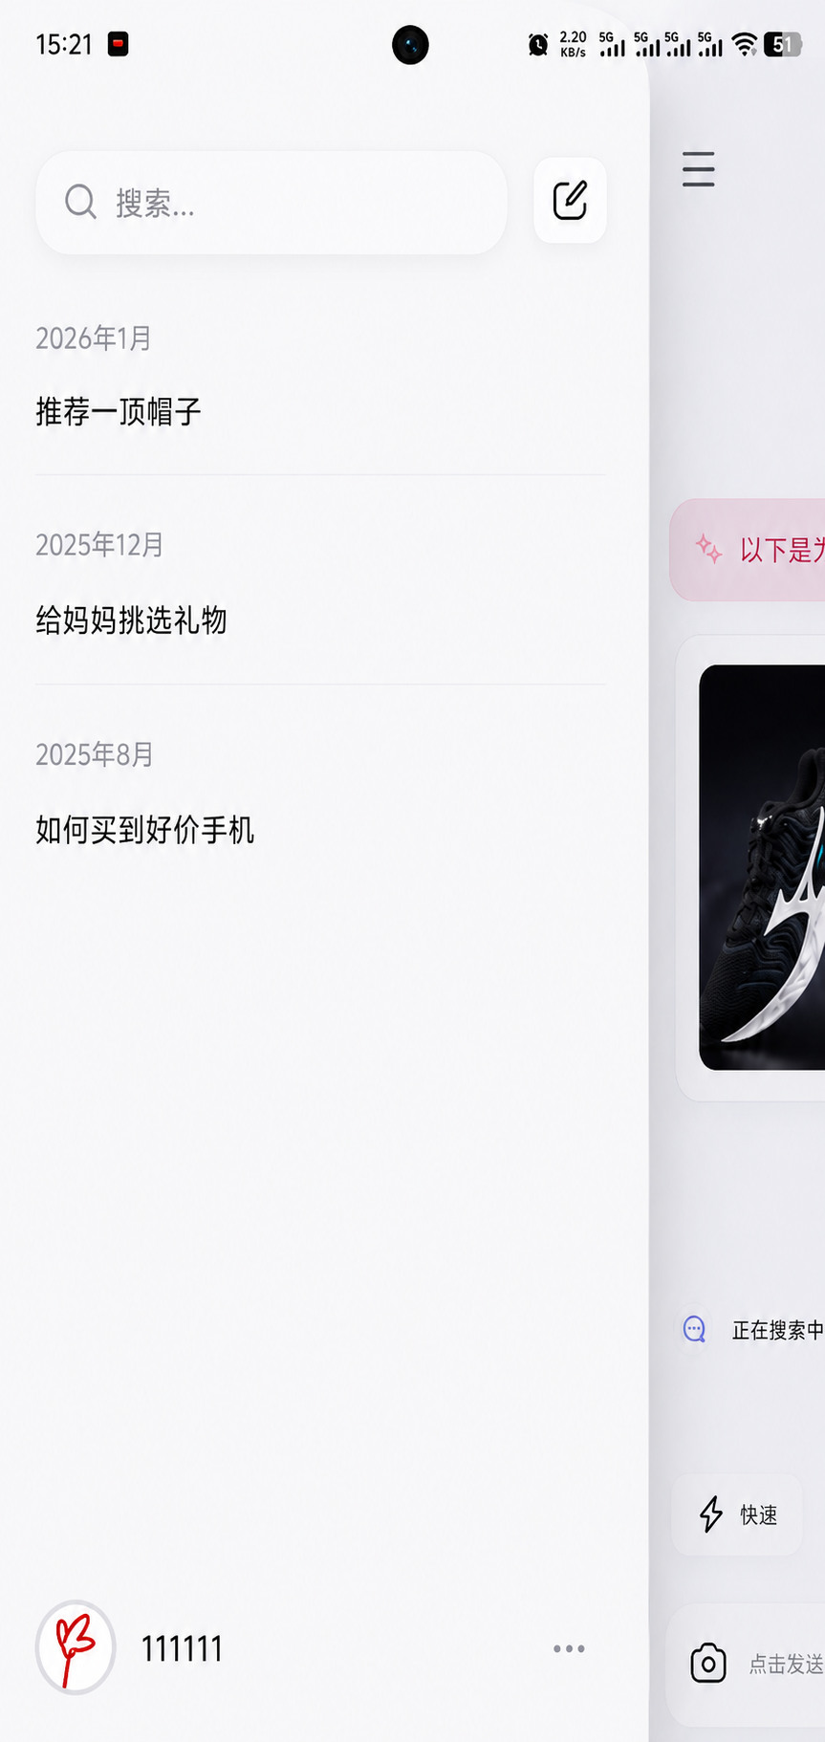
图 1 历史对话挂画式侧边栏参考界面
画面由三层组成：最底层是主页面蓝粉渐变背景；中间层是主页面内容被右侧露出；最上层是左侧白色历史侧边栏。侧边栏使用大圆角和轻阴影，像一张覆盖在主界面上的白色挂画。

2.1 页面区域结构
区域 | 模块 | 说明
A | 系统状态区 | 顶部时间、电量、前置摄像头挖孔。开发时不手绘状态栏，使用系统安全区适配。
B | Drawer 面板 | 左侧白色大圆角容器，承载搜索、新建会话、历史分组和用户底栏。
C | 搜索与新建区 | 搜索框用于筛选历史对话；编辑按钮用于创建新会话。
D | 历史分组区 | 按月份分组显示历史对话条目，支持点击恢复会话。
E | 右侧主页面露出区 | 展示主页面被遮挡后的局部内容，作为背景参照和关闭热区。
F | 用户底栏 | 头像、用户名、更多按钮，固定在抽屉底部。

3. UI素材清单与作用说明
本页面所需素材尽量复用项目已有 UI 资源，避免创建大量一次性素材。核心是搜索图标、编辑图标、右箭头、用户头像、更多按钮和面板容器样式。
素材/组件名 | 类型 | 作用 | 优先级
GradientBackground | 背景素材/组件 | 蓝粉柔和渐变，作为主页面与抽屉外层统一背景。 | P0
HistoryDrawerPanel | 容器素材 | 白色大圆角抽屉面板，带轻阴影，形成挂画式视觉。 | P0
DrawerScrimLayer | 遮罩层 | 右侧主页面可降低亮度或轻微模糊，作为关闭区域。 | P0
ic_search | 图标 | 搜索历史对话；用于搜索框左侧。 | P0
ic_edit | 图标 | 新建对话 / 编辑入口；位于搜索框右侧。 | P0
ic_chevron_right | 图标 | 历史条目右侧提示可点击恢复会话。 | P1
ic_more_horizontal | 图标 | 底部用户区更多操作。 | P1
avatar_user_flower | 头像 | 当前用户头像；若无头像则使用默认头像。 | P1
HistoryMonthTextStyle | 字体样式 | 月份分组标题，浅灰色，弱化层级。 | P0
HistoryItemTextStyle | 字体样式 | 历史条目标题，黑色主文本。 | P0
DividerLine | 分割线 | 分隔不同月份或条目区域。 | P1

3.1 设计 Token 建议
Token | 建议值 | 用途
drawer.width | 屏幕宽度的 72%~76% | 保留右侧主页面露出空间
drawer.radius.topEnd | 32~40dp | 右上角挂画式圆角
drawer.radius.bottomEnd | 32~40dp | 右下角挂画式圆角
drawer.bg | #FFFFFF | 抽屉主背景
drawer.shadow | 0 12 32 rgba(20,30,60,0.08) | 浮层阴影
text.month | #8A8F99 | 月份弱信息
text.item | #0B1526 | 历史条目主文本
border.light | #E9ECF2 | 分割线与搜索框边框
brand.red | #F2304D | 项目强调色

4. 完整页面结构与前端组件命名
开发时建议将侧边栏作为主页面的状态化组件，而不是独立 Screen。这样可以复用 HomeRecommendScreen 的 ViewModel、历史会话数据和当前对话上下文。
HomeRecommendScreen
├─ GradientScreenBackground
├─ HomeContent
│ ├─ GreetingTitle
│ ├─ DailyRecommendMessage
│ ├─ ProductRecommendGrid
│ └─ ChatInputBar
└─ HistoryDrawerOverlay（drawerState = Open 时显示）
├─ DrawerScrimLayer
├─ HistoryDrawerPanel
│ ├─ DrawerTopSearchRow
│ │ ├─ HistorySearchBar
│ │ └─ NewChatIconButton
│ ├─ HistoryMonthGroup
│ │ └─ HistoryItemRow
│ ├─ HistoryMonthGroup
│ └─ DrawerUserFooter
└─ MainContentPeekArea

4.1 Compose 组件命名
组件名 | 职责
HistoryDrawerOverlay | 控制抽屉打开、关闭、遮罩与主页面露出区
HistoryDrawerPanel | 左侧白色挂画式容器
DrawerTopSearchRow | 搜索框 + 新建按钮横向组合
HistorySearchBar | 搜索历史对话输入框
NewChatIconButton | 创建新会话按钮
HistoryMonthGroup | 月份分组容器
HistoryItemRow | 单条历史对话记录
DrawerUserFooter | 底部用户头像、用户名、更多入口
DrawerScrimLayer | 右侧主页面遮罩层/关闭热区
MainContentPeekArea | 右侧露出的主页面区域，不单独绘制业务组件

5. 交互与状态设计
交互 | 开发说明
打开抽屉 | 点击主页面左上角菜单按钮，drawerState 从 Closed 变为 Open。
关闭抽屉 | 点击右侧露出区域、系统返回键或向左滑动关闭。
搜索历史 | 输入关键词后实时过滤历史条目；空关键词显示全部历史。
新建会话 | 点击编辑图标清空当前会话，并创建新的 conversationId。
恢复历史 | 点击历史条目，将当前主页面会话切换到对应 conversationId，并关闭抽屉。
更多操作 | 点击用户底部更多按钮，可扩展设置、账号切换、清空历史等。

6. Mock 数据结构
{
"user": {
"id": "user_001",
"name": "fujunye",
"avatar": "avatar_user_flower.png"
},
"historyGroups": [
{
"id": "history_group_2026_01",
"month": "2026年1月",
"items": [
{
"id": "history_001",
"conversationId": "conv_001",
"title": "推荐一顶帽子",
"createdAt": "2026-01-12T09:20:00",
"lastIntent": "hat_recommendation"
}
]
},
{
"id": "history_group_2025_12",
"month": "2025年12月",
"items": [
{
"id": "history_002",
"conversationId": "conv_002",
"title": "给妈妈挑选礼物",
"createdAt": "2025-12-20T18:35:00",
"lastIntent": "gift_selection"
}
]
},
{
"id": "history_group_2025_08",
"month": "2025年8月",
"items": [
{
"id": "history_003",
"conversationId": "conv_003",
"title": "如何买到好价手机",
"createdAt": "2025-08-08T14:10:00",
"lastIntent": "phone_price_compare"
}
]
}
]
}

7. Hermes / Claude Code 开发指令
请为“拾物”App 实现历史对话挂画式侧边栏。注意：该侧边栏不是独立页面，而是 HomeRecommendScreen 的 Drawer Overlay 状态。
技术要求：
1. 使用 Kotlin + Jetpack Compose。
2. 组件命名：HistoryDrawerOverlay、HistoryDrawerPanel、HistorySearchBar、NewChatIconButton、HistoryMonthGroup、HistoryItemRow、DrawerUserFooter、DrawerScrimLayer。
3. 抽屉从左侧滑出，占屏幕宽度约 72%~76%，右侧保留主页面露出区域。
4. 左侧面板使用白色背景、大圆角、轻阴影，形成挂画式侧边栏。
5. 顶部包含搜索框和新建对话按钮。
6. 历史记录按月份分组显示：2026年1月、2025年12月、2025年8月等。
7. 每条历史记录右侧显示 chevron，点击后恢复对应会话并关闭抽屉。
8. 底部固定显示用户头像、用户名 fujunye、更多按钮。
9. 右侧露出的主页面区域作为关闭热区，点击后关闭抽屉。
10. 数据从 assets/mock/histories.mock.json 和 user.mock.json 读取。
验收标准：
- 点击主页面菜单按钮可打开侧边栏。
- 点击右侧主页面露出区或返回键可关闭侧边栏。
- 搜索框可过滤历史记录。
- 点击历史条目可恢复对应 conversationId。
- 用户名统一显示为 fujunye。
- 视觉风格与首页、比价页、探索页、我的页统一。

8. 验收清单
• 侧边栏必须作为 HomeRecommendScreen 的状态组件实现，不新建独立底部导航页面。
• 抽屉展开时左侧面板大圆角、白底、轻阴影，右侧保留主页面露出。
• 历史记录按月份分组，月份标题颜色较浅，条目文本清晰。
• 搜索框与新建按钮布局稳定，不挤压、不变形。
• 点击历史条目能恢复对应对话，点击空白/右侧区域能关闭抽屉。
• 底部用户栏固定在面板底部，用户名统一为 fujunye。
• 所有颜色、字号、圆角来自 core/design，不在组件内大量硬编码。

